Учреждение образования

«Белорусский Государственный Технологический Университет»

**Лабораторная работа №4**

**«**Изучение устройства и функциональных особенностей шифровальной машины Энигма**»**

Выполнил:

Студент 3 курса 1 группы ФИТ

Дырда Дмитрий Геннадьевич

Минск 2020

**Цель**: изучение и приобретение практических навыков разработки и использования приложений для реализации перестановочных шифров.

**Практическая часть**

1. Разработать приложение-симулятор шифровальной машины, состоящей из клавиатуры, трех роторов и отражателя. Типы роторов (L-M-R) и отражателя Re следует выбрать из таблиц на рис. 4.5 и 4.6 в соответствии со своим вариантом, представленным в таблице 4.1. Крайний правый столбец этой таблицы показывает, на какое число шагов (букв, i) перемещается соответствующий ротор при зашифровании одного (текущего) символа; число 0 означает перемещение соответствующего ротора на один шаг при условии, что расположенный правее ротор совершит один оборот.





С помощью разработанного приложения зашифровать сообщение в соответствии с п.1 практического задания, применив не менее 5 вариантов начальных установок роторов. Оценить криптостойкость вашего варианта машины.

2. Результаты оформить в виде отчета по установленным правилам

**Вариант 10**

1. Разработать авторское приложение в соответствии с целью лабораторной работы.

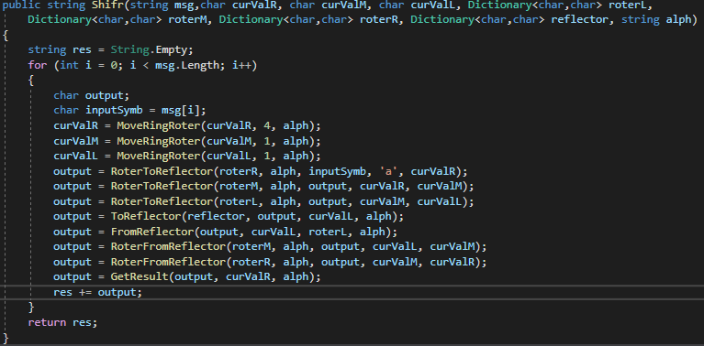

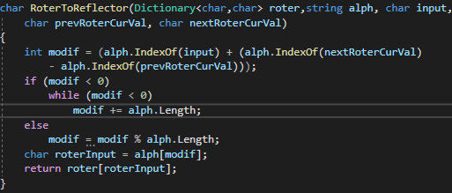

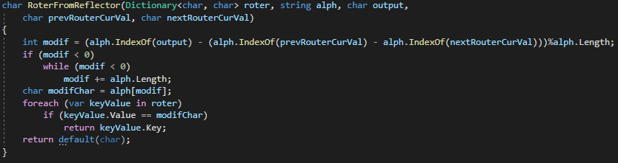



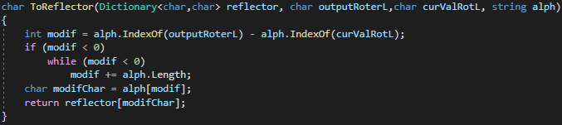

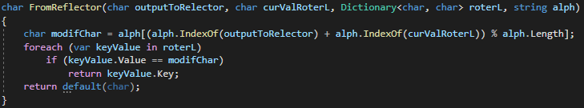

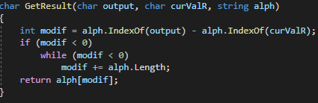

Результат выполнения программы с 5-ью разными нальными установками роторов:

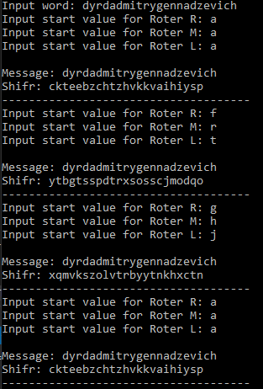

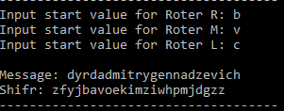

**Частотная характеристика символов исходного текста и зашифрованного**

Частотная характеристика символов исходного текста:

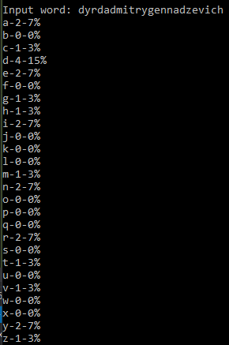

Гистограмма:

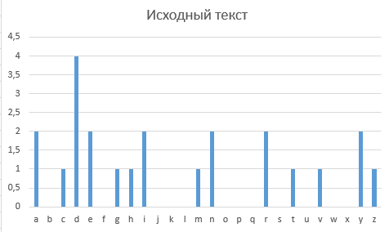

Частотная характеристика символов зашифрованного сообщения:

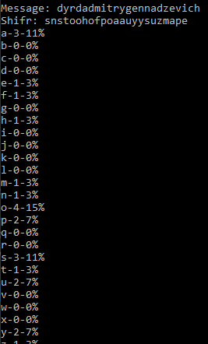

Гистограмма:

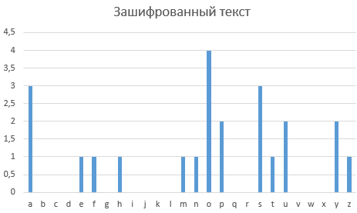

**Вывод:** Я изучил устройства и функциональные особенности шифровальной машины «Энигма»